22.04, 23.04

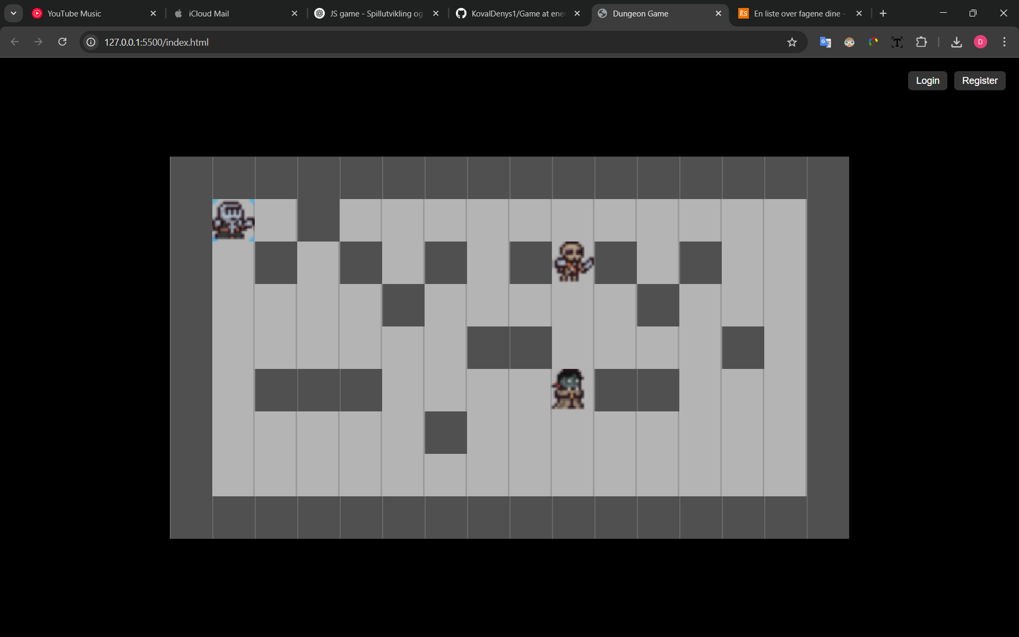

🎮 Generelt

Startet med en 2D-spillprototype i Canvas og JavaScript

Implementert responsiv visning med scale, så spillet fungerer likt på ulike skjermstørrelser

👤 Spiller

Lagt til animert spiller med spritesheet (4 bilder)

Implementert glatt bevegelse med kolisjonsdeteksjon i alle fire hjørner

Spillerens posisjon skaleres riktig og tilpasses til kartet

🧱 Kart

Laget tile-basert kart med 16x9 rutenett

Bruker tileset.png med 2 typer tiles (bakke og vegg

Kartet fyller hele canvas og støtter skalering

🧟 Fiender

Lagt til fiendeklasse (Enemy) med støtte for animasjon

Importert og satt opp sprites for skeleton og vampire

Fiender spawner kun på frie ruter (ikke i vegger)

Grunnleggende AI:

Patruljerer i et område

Går mot spilleren hvis spilleren er innenfor agro-sone

Returnerer til patrulje etterpå

24.04